TRƯỜNG ĐẠI HỌC GIA ĐỊNH

KHOA CÔNG NGHỆ THÔNG TIN

*****

**TIỂU LUẬN MÔN HỌC**

**LẬP TRÌNH HƯỚNG ĐỐI TƯỢNG**

**CHƯƠNG TRÌNH PHẦN MỀM QUẢN LÝ DANH SÁCH HÀNG HÓA TRONG KHO SIÊU THỊ**

GVHD: Ths. Lê Huỳnh Phước

SVTH: VŨ HOÀNG TUẤN ANH 2004110029 -K14DCPM01

Tháng 4 – Năm 2022

**1 Hiện trạng và yêu cầu**

**1.1 Hiện trạng:**

* Giới thiệu về thế giới thực liên quan
* Trong cuộc sống hiện đại ngày nay, cuộc cách mạng khoa học-công nghệ 4.0 và những thành tựu của nó đang góp phần làm biến đổi đời sống xã hội, trở thành công cụ không thể thiếu trong lĩnh vực hoạt động như giáo dục, y tế,... Trong đó, đặc biệt là công tác quản lý. Chính vì thế, Công nghệ thông tin đã khẳng định được thế mạnh rõ ràng và ngày càng thay thế các phương thức quản lý thủ công.
* Quản lý danh sách hàng hóa trong kho siêu thị là một công việc không thể thiếu trong mỗi siêu thị do đó đòi hỏi bộ phận quản lý phải tiến hành nhiều nhiệm vụ phức tạp. Vì thế quản lí theo phương pháp thông thường sẽ không có hiệu quả cao và phải tốn thêm nhiều nguồn nhân lực.
* Áp dụng Công nghệ Thông tin vào việc quản lý kho, giúp siêu thị giảm được một lượng lớn nguồn nhân lực vô việc kiểm soát hàng hóa.
* Mô tả quy trình các công việc liên quan đến đề tài
* Công việc quản lý hàng hóa trong kho được áp dụng cho quá trình nhập hàng của bộ phận kho. Hàng hóa sẽ có các thông tin mã hàng, tên hàng, số lượng tồn kho, đơn giá. Bên cạnh đó, hàng hóa được phần bố thành các loại: hàng thực phẩm, hàng sành sứ, hàng điện máy,...
* Mô tả các mẩu biểu có liên quan
* 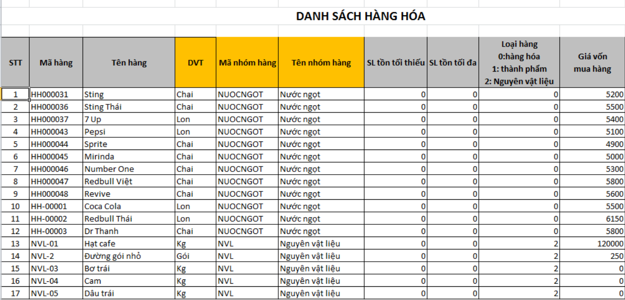Mô tả các quy định ràng buộc có liên quan

- Một công ty mở ra nhiều siêu thị trên khắp cả nước.Mỗi siêu thị đề có các nhà cung cấp hàng hóa cho siêu thị

- Siêu thị có nhiều gian hàng

- Mỗi gian hàng chứa nhiều mặt hàng, mỗi mặt hàng thuộc về một gian hàng đó

- Mỗi gian hàng thuê nhiều nhân viên làm việc, một nhân viên chỉ có thể làm việc một gian hàng

* Mô tả quy định công thức tính có liên quan
* Tính giá theo tiêu chuẩn đề ra
* Giá hàng hóa sẽ theo đổi do có các đối thủ cạnh tranh:
* Hàng hóa sẽ được định giá theo tiêu chuẩn như:
* Chi phí làm ra sản phẩm
* Chi phí nguyên liệu
* Giá trị lợi nhuận

**1.2 Yêu cầu**

**Danh sách các công việc sẽ được hỗ trợ thực hiện trên máy tính**

**1.Hàng hóa**

Cập nhật thông tin mã hàng (không được sửa, không được để trống), tên hàng (không được rỗng), số lượng tồn kho (>=0), đơn giá(>0).

**2. Hàng thực phẩm**

Thông tin ngày sản xuất, ngày hết hạn (ngày hết hạn phải sau hoặc là ngày sản xuất) và nhà cung cấp.

Hàng thực phẩm, nếu vẫn còn tồn kho và bị hết hạn thì đánh giá là khó bán.

**3. Hàng sành sứ**

Hàng sành sứ thì cần biết thông tin về nhà sản xuất và ngày nhập kho.

Hàng sành sứ, nếu số lượng tồn kho >50 và thời gian lưu kho >10 ngày thì đánh giá là bán chậm.

**4. Hàng điện máy**

Hàng điện máy cần biết thời gian bảo hành bao nhiêu tháng (>=0), công suất bao nhiêu KW (>0).

Hàng điện máy, nếu số lượng tồn kho < 3 thì đánh giá bán được

**5. Main**

Tổng hợp, thực hiện các chức năng theo yêu cầu

**2. Thiết kế**

**2.1 Sơ đồ Class**